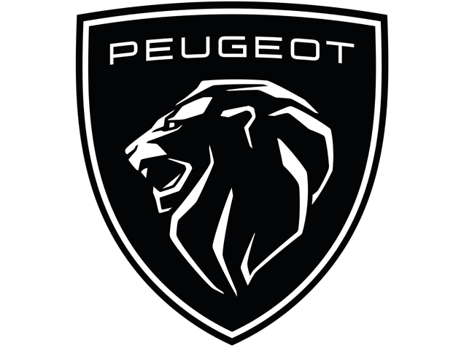

**PEUGEOT 208 OG 2008 VINDER DERES RESPEKTIVE KATEGORIER I**

**WOMEN´S WORLD CAR OF THE YEAR**

Direction de la Communication PEUGEOT

2-10, boulevard de l’Europe – 78300 POISSY, FRANCE

**PRESS RELEASE**



Direction de la Communication PEUGEOT

2-10, boulevard de l’Europe – 78300 POISSY, FRANCE

**PRESS RELEASE**

**PRESS RELEASE**

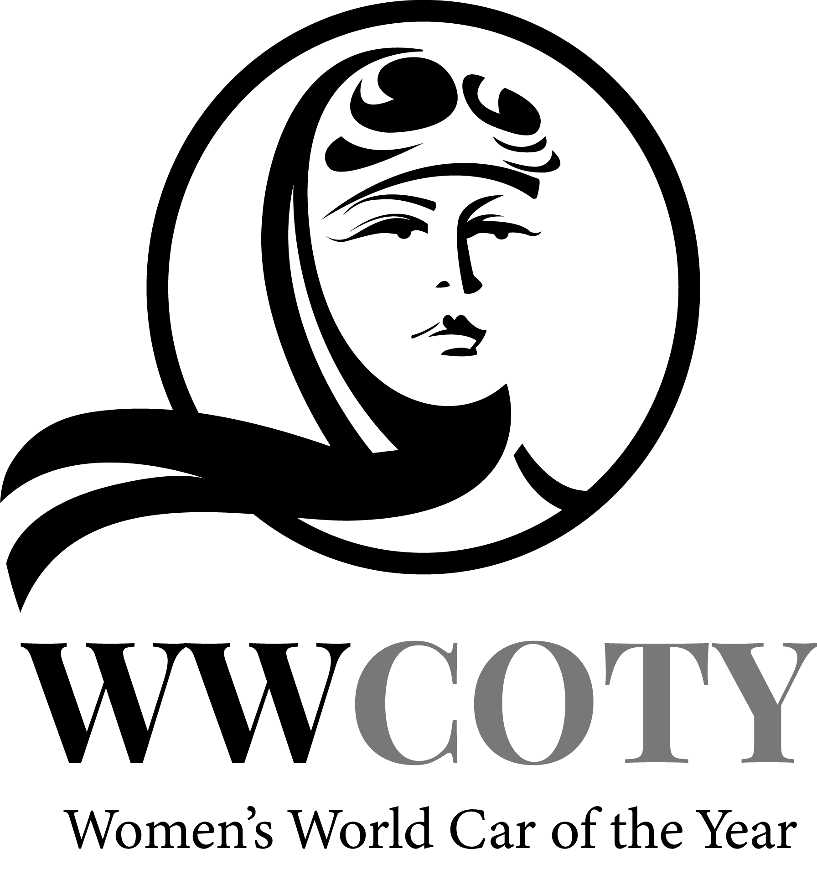

Juryen bag Women´s World Car of the Year har netop afsløret vinderne af ni forskellige kategorier. De ni vindere repræsenterer det ypperste i hver deres kategori, når det kommer til sikkerhed, komfort, teknologi og værdi for pengene.

PEUGEOT kan glæder sig over hele to titler: PEUGEOT 208 vandt bedste bybil, mens PEUGEOT 2008 har vundet titlen som bedste urban SUV.

Det er 11. gang, at WWCOTY kårer de bedste biler, og juryen bag består af 50 motorjournalister fra 38 lande og hele fem forskellige kontinenter. Det er den eneste jury i bilverdenen, som udelukkende består af kvinder.



The new PEUGEOT logo

Direction de la Communication PEUGEOT

2-10, boulevard de l’Europe – 78300 POISSY, FRANCE

**PRESS RELEASE**

*”Målet med kåringerne er at vælge de bedste biler i hver kategori – ikke kvindebiler, for dette findes ikke. Det er biler, som er valgt ud fra kriterier, der guider alle kunder: Sikkerhed, kvalitet, pris, design, køredynamik, miljøpåvirkning* *etc.”,* fortæller Sandy Myhre, præsident for juryen.

Danmark er repræsenteret af motorjournalist og redaktør, Malene Raith, Prêt-à-Partir Magasin, som har følgende kommentar til kåringerne:

*“Jeg tror, de fleste vil kunne nikkede godkendende til samtlige vindere i de ni kategorier. Det, i min optik, mest interessante ved en afstemning som WWCOTY er ikke bare, at man kan se, at kvinder og mænds prioriteringer ikke ligger så fjernt fra hinanden, når det gælder biler, men også at vi ej heller gør det globalt. Det kan godt være, at det hele druknede lidt i Corona sidste år, men Peugeot 208 blev for eksempel Årets Bil i Europa i 2020, og Peugeot 2008 var med i finalen om at blive Årets Bil i Danmark 2021. I sidste ende handler det om glæde ved og værdsættelse af biler, og den passion deler mandlige som kvindelige motorjournalister tydeligvis på tværs af verdens lande.”*

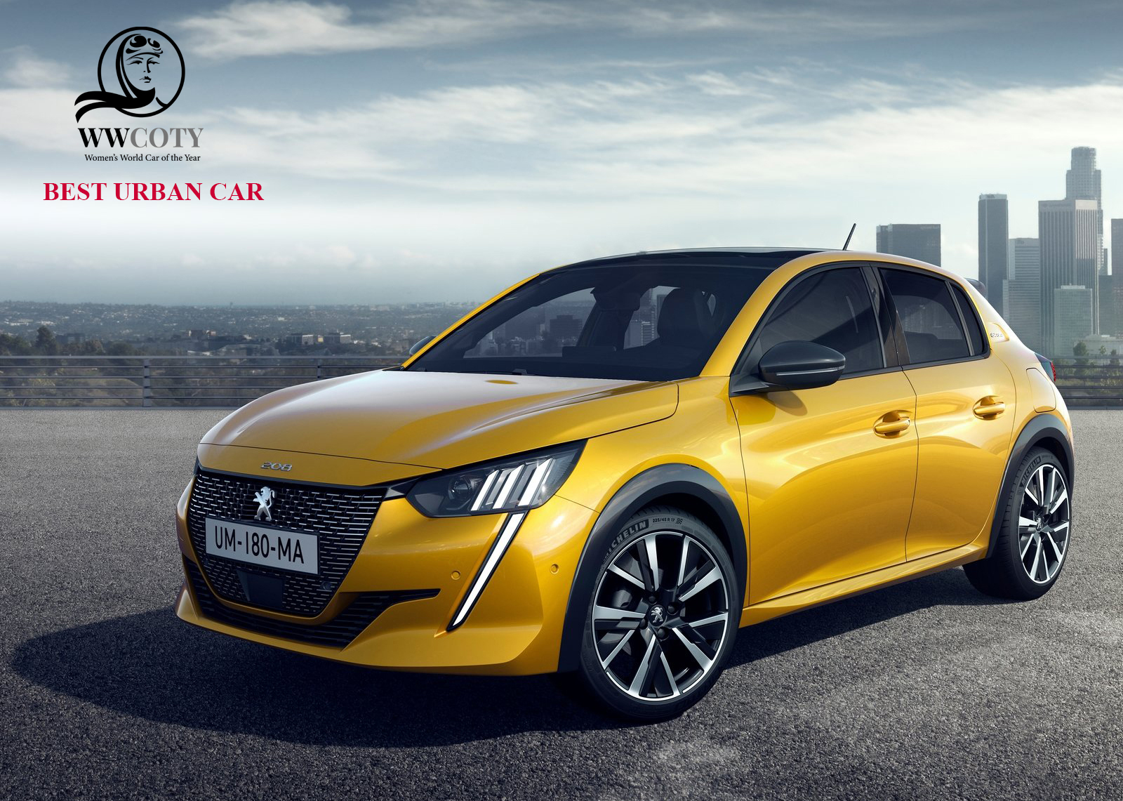



PEUGEOT 208 vandt i kategorien bedste bybil foran Toyota Yaris og Honda Jazz.

Med hele 24 titler, heribland Car of the Year 2020, bidrager PEUGEOT 208 i den grad til PEUGEOTs succes. I slutningen af januar 2021 var 208 solgt i 265.000 eksemplarer siden lanceringen.

PEUGEOT 2008 løb med prisen i kategorien urban SUV med Renault Captur på andenpladsen og Kia Sonet på tredjepladsen.

Den har med 203.000 solgte eksemplarer siden lanceringen placeret sig solidt som bestseller i en af de hurtigst voksende bilklasser både på det europæiske marked og i Danmark.

Der er endnu en runde tilbage af Women´s World Car of the Year, hvor de ni vindere af hver kategori dyster mod hinanden om at bliver overordnet vinder og få titlen Women´s World Car of the Year. Dette afsløres den 8. marts på kvindernes internationale kampdag.

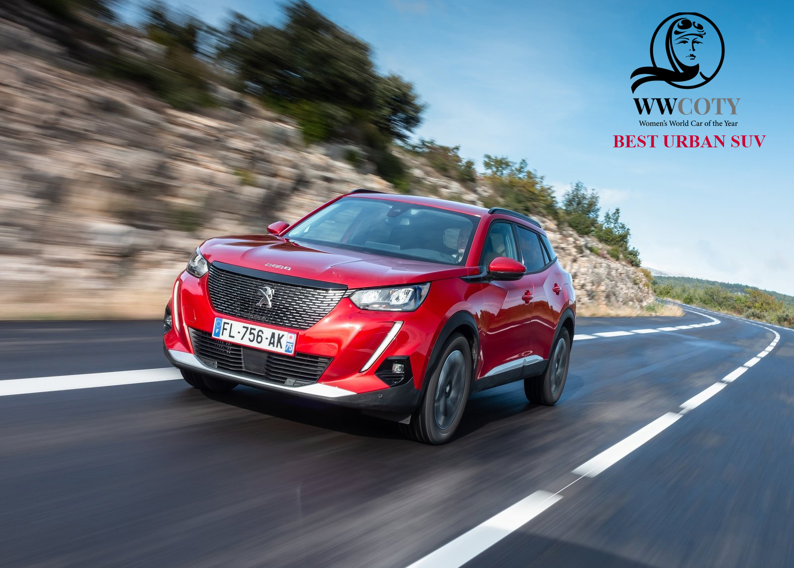

Direction de la Communication PEUGEOT

2-10, boulevard de l’Europe – 78300 POISSY, FRANCE

**PRESS RELEASE**